**Pruebas unitarias**

Creamos un Repositorio en bitbucket

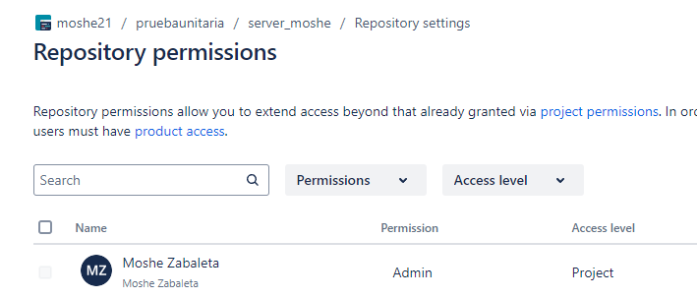

Clonamos el repositorio a git



Nos pide autentificar

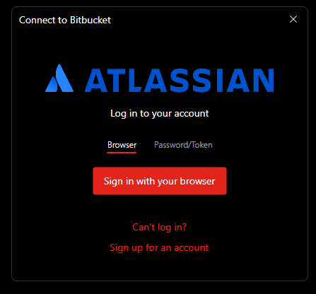

Autorizamos el acceso

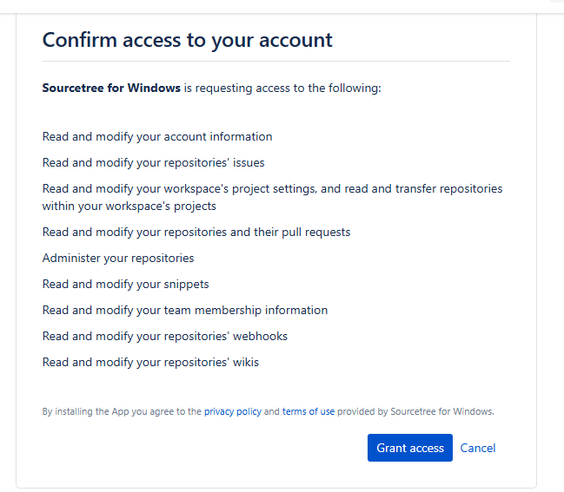

Aprobación de conexion

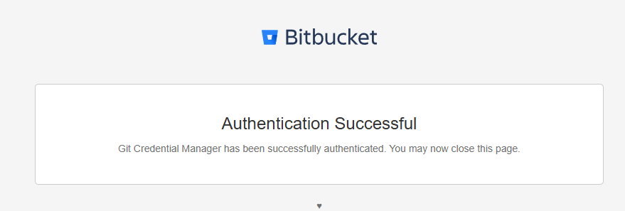

Creamos un código para imprimir “Hello World”

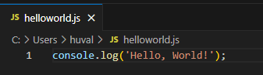

Ejecutamos el programa node js en bash

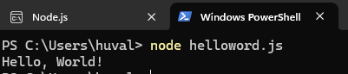

**package.json**

